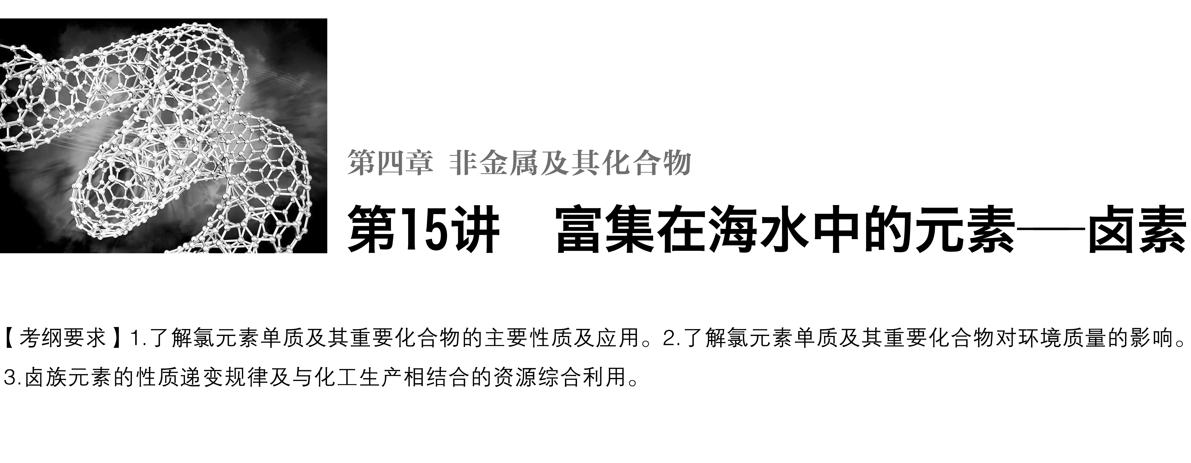

## 考点一　氯及其化合物的性质和应用

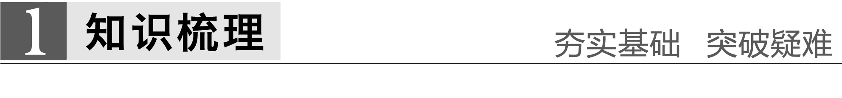

1．氯气的物理性质

|  |  |  |  |  |  |
| --- | --- | --- | --- | --- | --- |
| 颜色 | 状态 | 气味 | 密度 | 毒性 | 溶解性 |
| 黄绿色 | 气体 | 刺激性 | 比空气大 | 有毒 | 1体积水溶解  约2体积Cl2 |

注意　实验室里闻有毒气体及未知气体气味的方法是用手在瓶口轻轻扇动，仅使极少量气体飘进鼻孔。(如图所示)

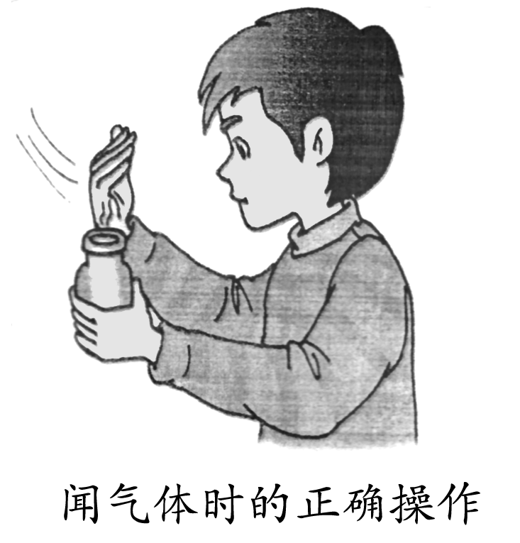

2．从氯的原子结构认识氯气的化学性质——氧化性

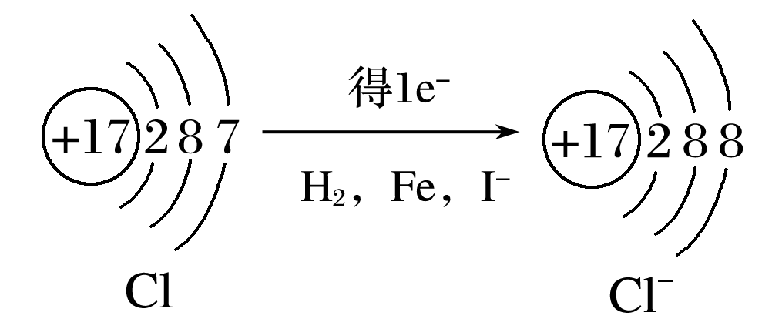

(1)与金属反应：与变价金属反应生成高价金属氯化物。

①与铁反应：2Fe＋3Cl22FeCl3。

②与铜反应：Cu＋Cl2CuCl2。

(2)与非金属反应

与H2反应：H2＋Cl22HCl。

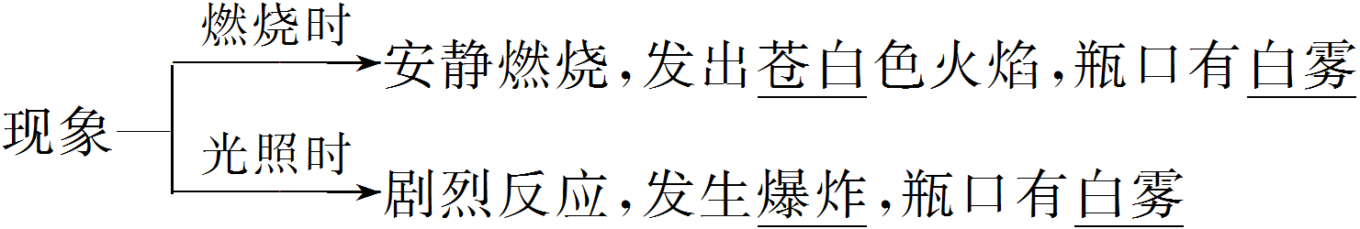

(3)与还原性无机化合物反应：

①与碘化钾溶液反应：Cl2＋2KI===2KCl＋I2。

②与SO2水溶液反应：Cl2＋SO2＋2H2O===H2SO4＋2HCl。

③与FeCl2溶液反应：Cl2＋2FeCl2===2FeCl3。

3．从化合价的角度认识Cl2的化学性质——歧化反应

氯气与水或碱反应，氯的化合价既有升高又有降低，因而氯气既表现氧化性又表现还原性。

(1)与水反应

氯气与水反应的化学方程式：Cl2＋H2OHCl＋HClO。

(2)与碱反应(完成下列反应的化学方程式)

①与烧碱反应：Cl2＋2NaOH===NaCl＋NaClO＋H2O。

②制取漂白粉：2Cl2＋2Ca(OH)2===CaCl2＋Ca(ClO)2＋2H2O。

漂白粉的主要成分是Ca(ClO)2、CaCl2，有效成分是Ca(ClO)2。

4．从平衡的角度理解氯水的成分

氯水中存在三个平衡关系：

(1)Cl2＋H2OHCl＋HClO

(2)HClOH＋＋ClO－

(3)H2OH＋＋OH－

根据可逆反应的特点，即可得出氯水中存在的各种微粒。

①三种分子H2O、Cl2、HClO；

②四种离子H＋、Cl－、ClO－和OH－。

5．次氯酸和次氯酸盐的性质

(1)次氯酸

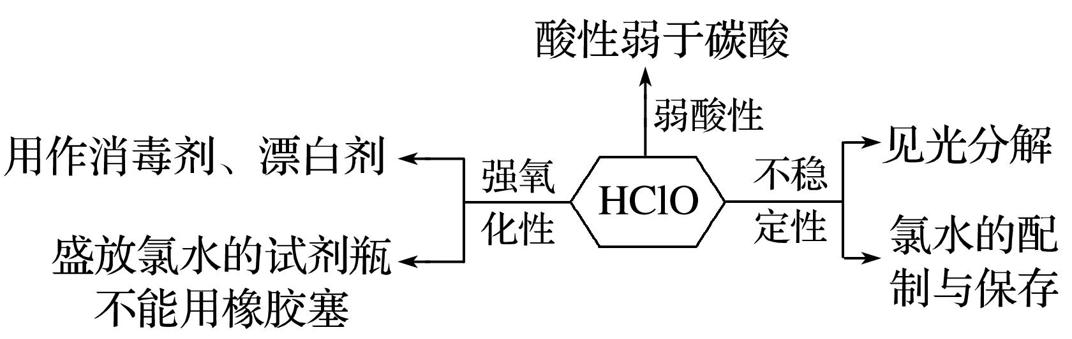

次氯酸见光分解的化学方程式：

2HClO2HCl＋O2↑。

(2)Ca(ClO)2的主要化学性质

①Ca(ClO)2的稳定性比HClO强。

②水解显碱性，其水解离子方程式：ClO－＋H2OHClO＋OH－。

③与酸反应生成HClO，作为漂白或消毒剂的原理可用化学方程式表示为Ca(ClO)2＋CO2＋H2O===2HClO＋CaCO3↓。

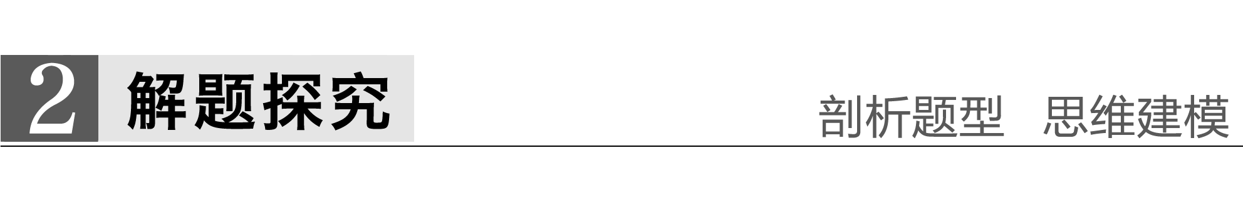

题组一　氯气和氯水的性质

1．下列氯化物中，既能由金属和氯气直接反应得到，又能由金属和盐酸反应制得的是(　　)

A．FeCl2 B．AlCl3 C．FeCl3 D．CuCl2

答案　B

解析　因为Cl2具有较强的氧化性，当Cl2与金属反应时，都可把金属氧化成最高价态的金属氯化物，而盐酸中H＋的氧化能力较弱，只能把Fe氧化成Fe2＋，而不能把Cu氧化。

2．把足量氯气通入下列各物质的溶液中，阴离子和阳离子都能被氧化的是(　　)

A．NaOH B．Na2SO3

C．FeBr2 D．FeSO4

答案　C

解析　Cl2具有较强的氧化性，而Fe2＋、Br－、SO都能被Cl2氧化，故C项符合要求。

3．氯水中存在多种分子和离子，它们在不同的反应中表现出不同的性质。下列结论正确的是(　　)

A．加入有色布条，片刻后有色布条褪色，说明有Cl2存在

B．溶液呈浅黄绿色，且有刺激性气味，说明有Cl2存在

C．先加入盐酸酸化，再加入AgNO3溶液，生成白色沉淀，说明有Cl－存在

D．加入NaOH溶液，氯水的浅黄绿色消失，说明有HClO存在

答案　B

解析　A项，氯水能使有色布条褪色是因为氯水中含有的HClO具有强氧化性；C项，由于加入盐酸酸化的过程中引入了Cl－，所以根据生成白色沉淀无法说明氯水中是否存在Cl－；D项，因Cl2、HCl和HClO均能与NaOH溶液反应，所以加入NaOH溶液时氯水颜色消失不能说明其中有HClO存在。

题组二　从平衡移动的角度分析氯水中的变化

4．在新制饱和氯水中，若只改变某一条件，下列叙述正确的是(　　)

A．再通入少量氯气，减小

B．通入少量SO2，溶液漂白性增强

C．加入少量的碳酸钠粉末，pH增大，溶液漂白性增强

D．光照过程中，有气泡冒出，溶液的导电性减弱

答案　C

解析　饱和氯水不能再溶解氯气，各成分的浓度不变，A项错；SO2＋Cl2＋2H2O===2HCl＋H2SO4，Cl2＋H2OH＋＋Cl－＋HClO的平衡左移，HClO的浓度减小，漂白性减弱，B项错；加入少量的碳酸钠粉末，消耗H＋，使上述平衡正向移动，HClO的浓度增大，C项正确；光照过程中，HClO分解，生成O2和HCl，溶液中的离子浓度增大，导电性增强，D项错误。

5．饱和氯水与石灰石的反应是制取较浓的HClO溶液的方法之一。某同学运用这一方法，尝试制取HClO溶液并进行了如下定性实验：

①在试管中加入过量的块状碳酸钙，再加入约20 mL饱和氯水，充分反应，有少量气泡产生，溶液的黄绿色褪去；

②过滤，将滤液滴在有色布条上，发现其漂白性更强；

③为了确定反应产物，将滤液分为三份，分别进行以下实验：

第一份与石灰水混合，立即产生大量白色沉淀；

第二份与稀盐酸混合，立刻产生大量气泡；

第三份加热，看到溶液变浑浊且有大量无色气体产生。

经检测，上述实验中产生的无色气体均为CO2气体。

(1)试解释可以在饱和氯水中加入石灰石制备HClO的原因：____________________________

____________________________________________________________________________________________________________________。

(2)写出步骤③中第一份及第二份滤液发生反应的离子方程式：

第一份________________________________________________________________________；

第二份________________________________________________________________________。

(3)试根据所学知识推测，在②的滤液中含有的溶质，除了溶解的极少量氯气外，还含有的其他溶质为__________________________________________(写化学式)。

答案　(1)由于饱和氯水中存在Cl2＋H2OH＋＋Cl－＋HClO，加入CaCO3后，2HCl＋CaCO3===CaCl2＋CO2↑＋H2O，使平衡右移，HClO的浓度增大

(2)Ca2＋＋HCO＋OH－===CaCO3↓＋H2O

HCO＋H＋===CO2↑＋H2O

(3)CaCl2、Ca(HCO3)2、HClO

解析　饱和氯水中存在Cl2＋H2OHCl＋HClO的平衡体系，加入过量CaCO3后，2CaCO3＋2HCl===Ca(HCO3)2＋CaCl2，CaCO3＋2HCl===CaCl2＋CO2↑＋H2O，使HCl浓度减小，平衡右移，Cl2浓度减小，溶液黄绿色褪去；HClO浓度增大，溶液漂白性增强。由于滤液中含有HClO、CaCl2、Ca(HCO3)2等成分，Ca(HCO3)2与Ca(OH)2反应生成CaCO3沉淀，与HCl反应产生CO2气体，Ca(HCO3)2受热分解生成CaCO3沉淀和CO2气体。

**练后反思 归纳总结**

1．氯水性质的多重性

新制氯水的多种成分决定了它具有多重性质，在不同的化学反应中，氯水中参与反应的微粒不同。

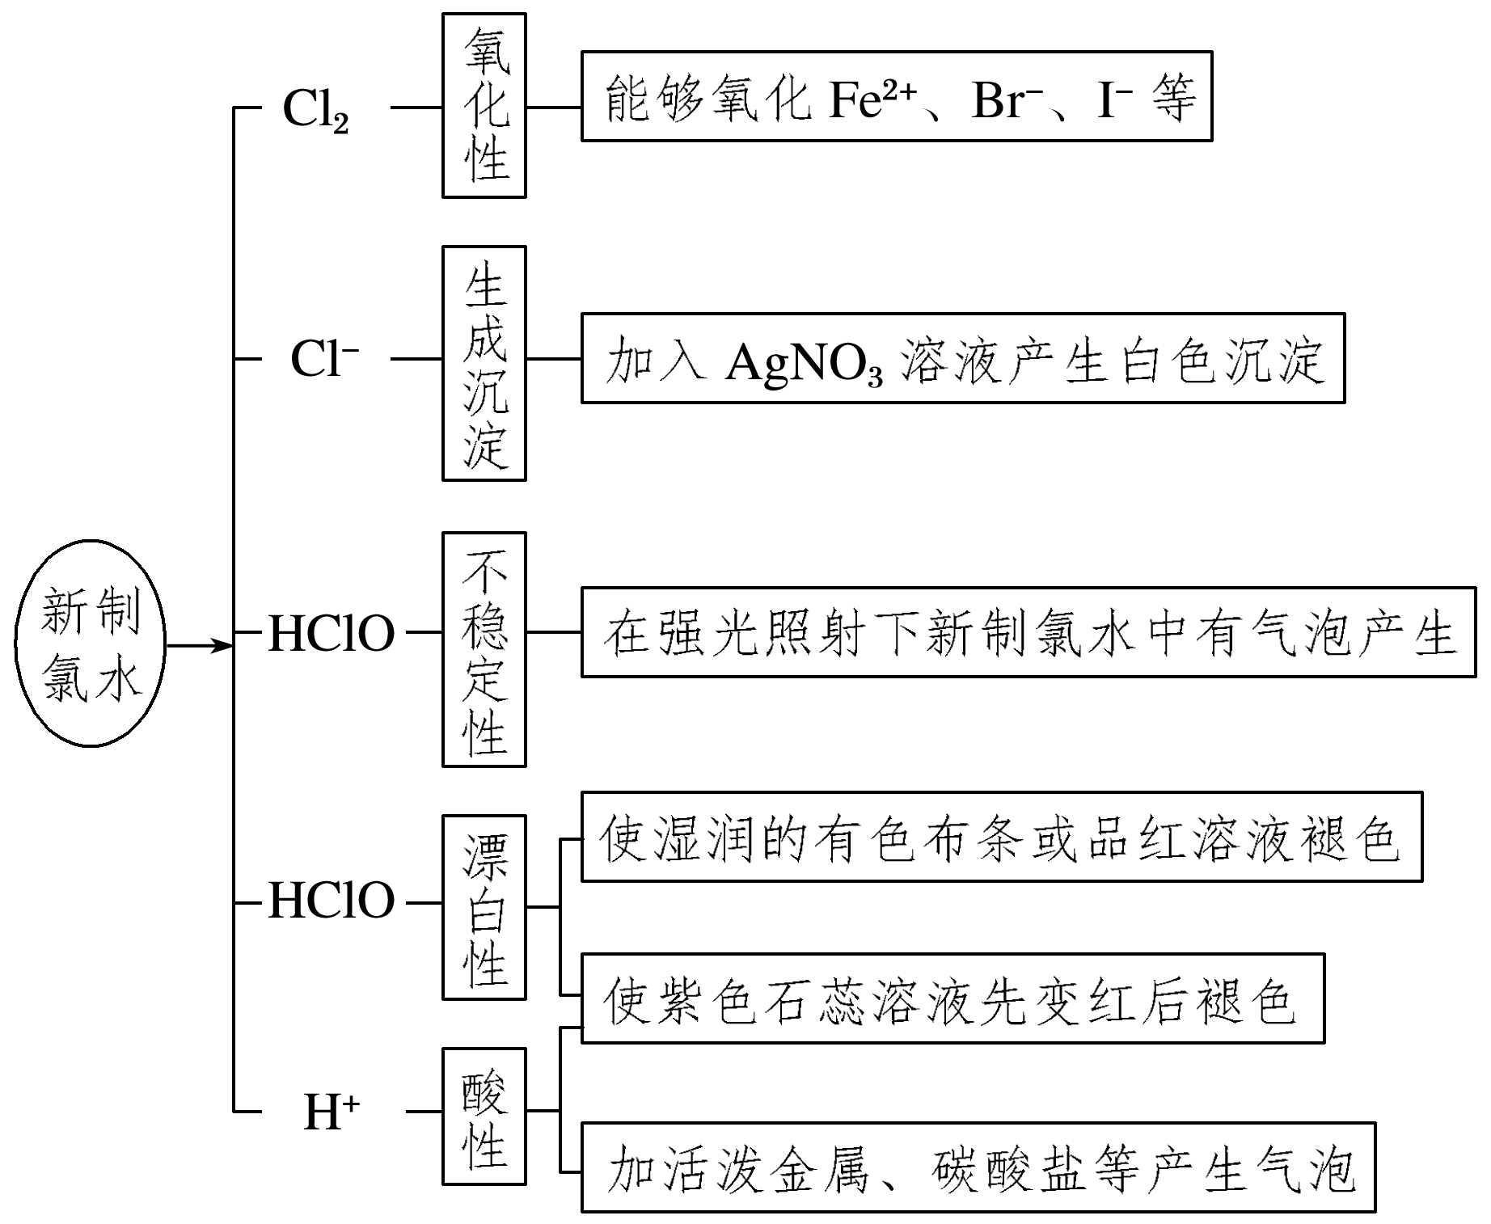

2．氯水中平衡移动的应用

|  |  |  |  |
| --- | --- | --- | --- |
| 向氯水中  加入的物质 | 浓度变化 | 平衡移  动的方向 | 应用 |
| 可溶性  氯化物 | *c*(Cl－)增大 | 左移 | ①用饱和食盐水除Cl2中的HCl  ②用排饱和食盐水法收集Cl2 |
| 盐酸 | *c*(H＋)和  *c*(Cl－)增大 | 左移 | 次氯酸盐与浓盐酸反应制Cl2 |
| NaOH | *c*(H＋)减小 | 右移 | 用NaOH溶液吸收多余Cl2 |
| Ca(OH)2 | *c*(H＋)减小 | 右移 | 制漂白粉 |
| CaCO3 | *c*(H＋)减小 | 右移 | 制高浓度的HClO溶液 |
| 光照 | *c*(HClO)减小 | 右移 | 氯水避光保存或现用现配 |

## 考点二　氯气的实验室制法



氯气是一种性质活泼的气体，以氯气的实验室制备、性质实验为素材的实验题目在高考实验类试题中占有很重要的位置，复习中应高度重视。

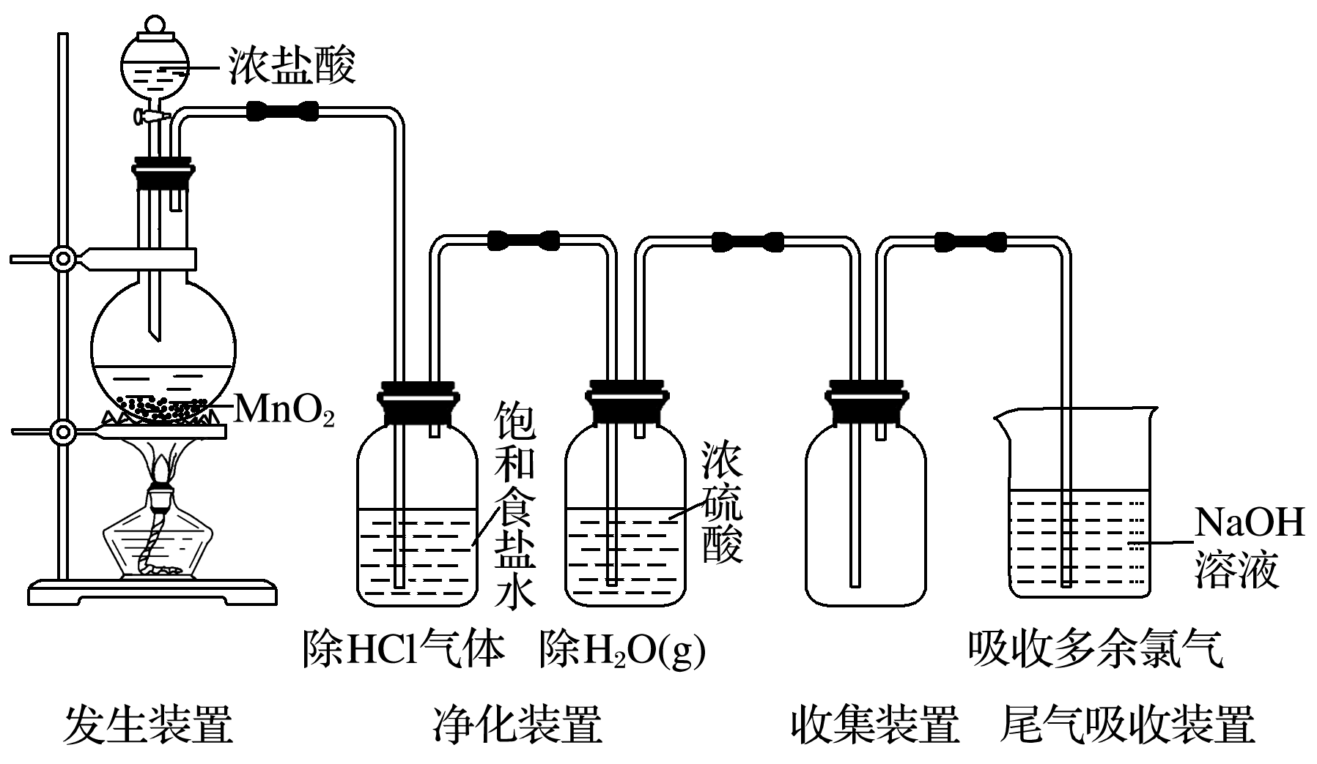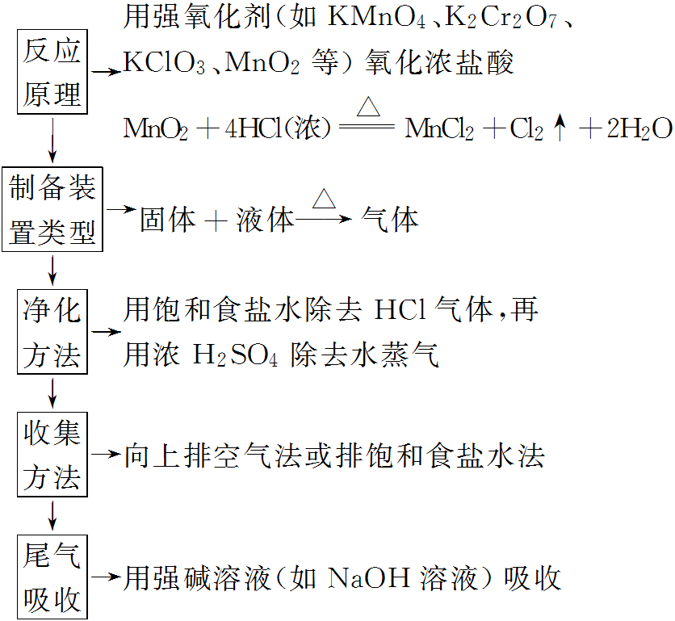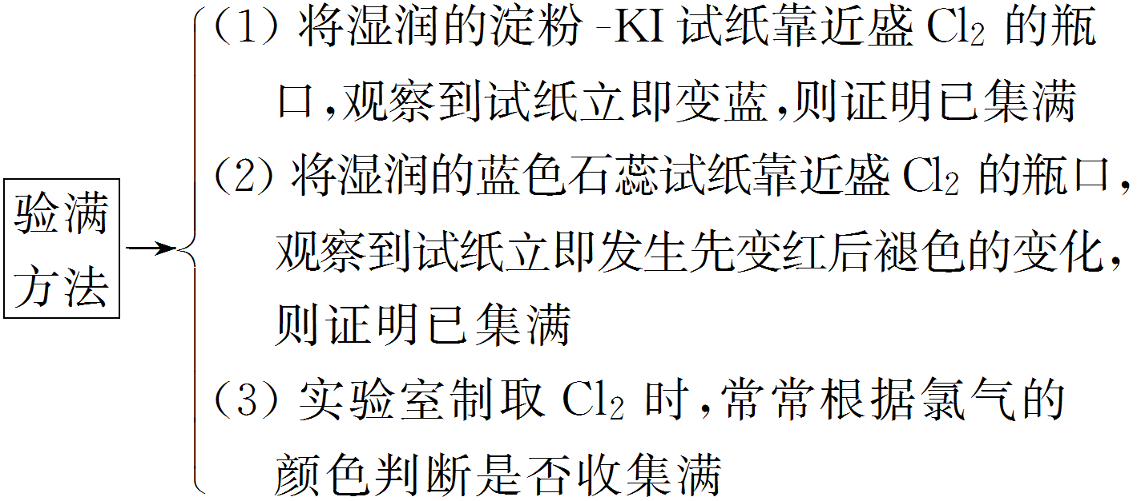

题组一　氯气制备原理、装置的考查

1．某化学小组用如图所示装置制取氯气。下列说法正确的是(　　)

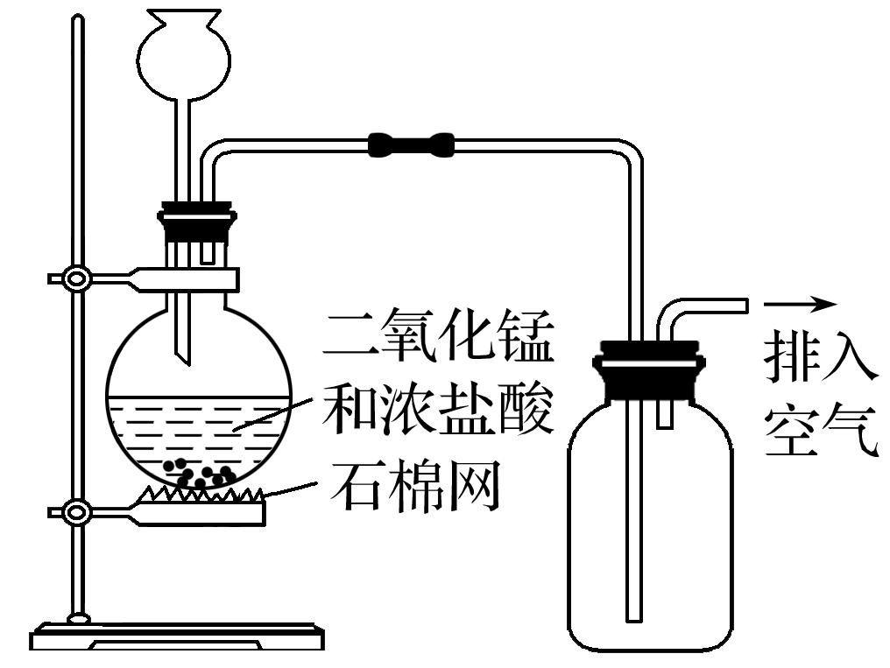

A．该装置图中至少存在三处明显错误

B．该实验中收集氯气的方法不正确

C．如果需要得到干燥纯净的Cl2，只需在气体发生装置和收集装置之间连接一个装有浓硫酸的洗气瓶即可

D．含有2 mol HCl的某浓盐酸与足量MnO2混合，在一定条件下反应，转移1 mol电子

答案　A

解析　A项，该装置的错误有：没有用酒精灯加热，MnO2不与浓盐酸发生反应，从而得不到Cl2；装置中没有用分液漏斗而采用长颈漏斗导致气体外逸和HCl的挥发；没有进行尾气处理；B项，Cl2的密度比空气大，该收集方法正确；C项，要得到干燥纯净的Cl2，首先应将气体通过饱和食盐水除去HCl，再通过浓硫酸除去水蒸气；D项，根据反应：MnO2＋4HCl(浓)MnCl2＋Cl2↑＋2H2O，盐酸浓度变稀后便不再反应，使产生的Cl2的物质的量小于0.5 mol，转移的电子小于1 mol。

2．实验室用下列两种方法制氯气：①用含HCl 146 g的浓盐酸与足量的MnO2反应；②用87 g MnO2与足量浓盐酸反应。所得的氯气(　　)

A．①比②多 B．②比①多

C．一样多 D．无法比较

答案　B

解析　146 g HCl的物质的量为4 mol,87 g MnO2的物质的量为1 mol，由方程式：MnO2＋4HCl(浓)MnCl2＋Cl2↑＋2H2O知，1 mol MnO2可以与4 mol HCl反应，但是，应注意稀盐酸与MnO2不反应，也就是说 1 mol MnO2与足量浓盐酸反应生成的Cl2多。

3．下图是用KMnO4与浓盐酸反应制取适量氯气的简易装置。

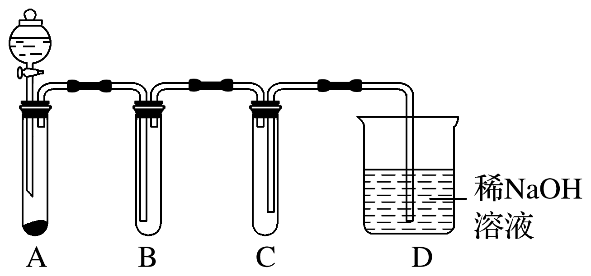

装置B、C、D的作用分别是：

B________________________________________________________________________；

C________________________________________________________________________；

D________________________________________________________________________。

答案　向上排空气收集氯气　安全瓶作用，防止D中的液体倒吸入B中　吸收尾气，防止氯气扩散到空气中污染环境

题组二　氯气制备与性质实验的融合

4．某同学用下列装置制备并检验Cl2的性质。

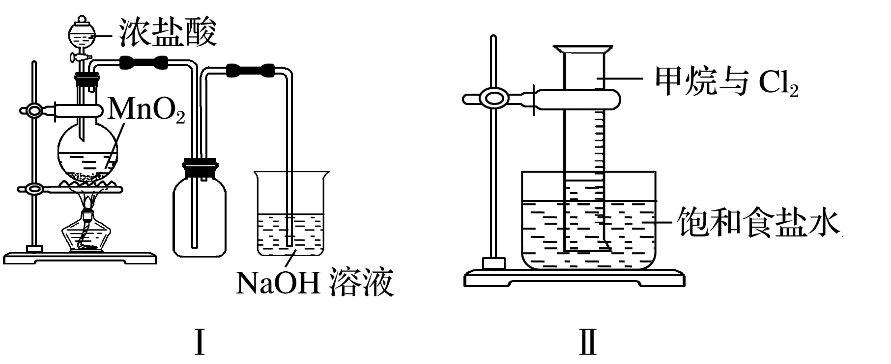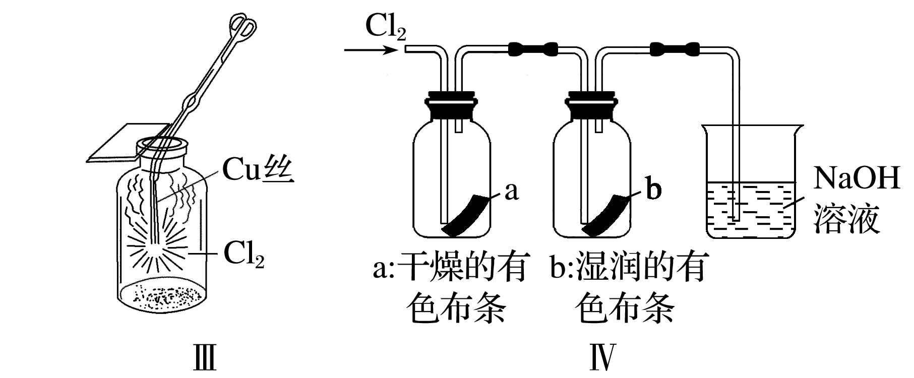

下列说法正确的是(　　)

A．Ⅰ图中：如果MnO2过量，浓盐酸就可全部被消耗

B．Ⅱ图中：量筒中发生了加成反应

C．Ⅲ图中：发生的反应不是燃烧反应

D．Ⅳ图中：湿润的有色布条能褪色，将硫酸溶液滴入烧杯中，至溶液显酸性，结果有Cl2生成

答案　D

解析　A项，稀盐酸与MnO2不反应；B项，发生的为取代反应；C项，Cu在Cl2中发生了燃烧反应；D项，Cl－、ClO－在酸性条件下有Cl2生成。

5．下图所示是验证氯气性质的微型实验，a、b、d、e是浸有相关溶液的滤纸。向KMnO4晶体滴加一滴浓盐酸后，立即用另一培养皿扣在上面。

已知：2KMnO4＋16HCl(浓)===2KCl＋5Cl2↑＋2MnCl2＋8H2O

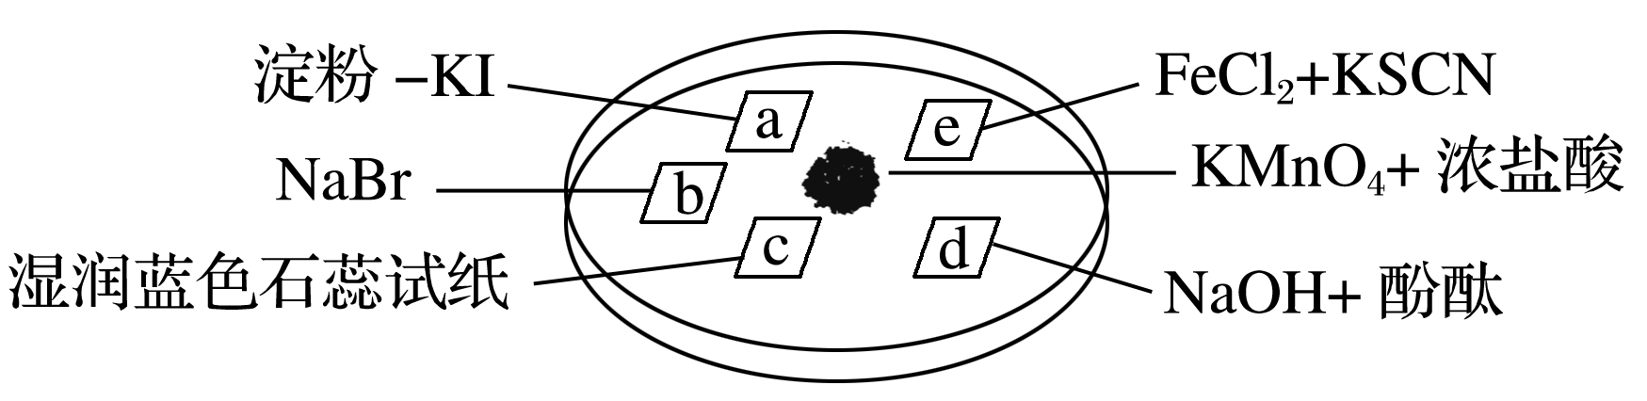

对实验现象的“解释或结论”正确的是(　　)

|  |  |  |
| --- | --- | --- |
| 选项 | 实验现象 | 解释或结论 |
| A | a处变蓝，b处变红棕色 | 氧化性：Cl2>Br2>I2 |
| B | c处先变红，后褪色 | 氯气与水生成了酸性物质 |
| C | d处立即褪色 | 氯气与水生成了漂白性物质 |
| D | e处变血红色 | 还原性：Fe2＋>Cl－ |

答案　D

解析　选项A的实验现象只能说明氧化性：Cl2>Br2和Cl2>I2，不能说明氧化性：Br2>I2；选项B的实验现象还可以说明氯气与水生成了漂白性物质；选项C中，氯气与水生成酸性物质也可以出现对应的实验现象；e处变血红色是氯气氧化Fe2＋生成Fe3＋的结果，选项D正确。

**归纳总结**

实验室用MnO2和浓盐酸制取Cl2

时应注意以下四点

1．为了减少制得的Cl2中HCl的含量，加热温度不宜过高，以减少HCl的挥发。

2．因Cl－浓度越小，其还原性越弱，所以必须用浓盐酸加热才可反应，稀盐酸不反应。

3．实验结束后，先使反应停止并排出残留的Cl2后，再拆卸装置，避免污染空气。

4．尾气吸收时，用NaOH溶液吸收Cl2，不能用澄清石灰水吸收，因为溶液中含Ca(OH)2的量少，吸收不完全。

## 考点三　卤素的性质及X－的检验



1．溴、碘单质物理性质比较

|  |  |  |  |
| --- | --- | --- | --- |
| 性质 | | Br2 | I2 |
| 颜色 | | 深红棕色 | 紫黑色 |
| 状态 | | 液体 | 固体 |
| 溶  解  性 | 水中 | 溶解度不大 | 溶解度不大 |
| 有机溶剂中 | 易溶 | 易溶 |
| 特性 | | 易挥发、有毒 | ①易升华  　②使淀粉变蓝 |

2.氯、溴、碘单质化学性质比较

(1)与碱溶液反应，如与NaOH溶液反应的化学方程式为2NaOH＋X2===NaX＋NaXO＋H2O(X＝Cl、Br、I)。

(2)氧化性

①都能与金属反应生成金属卤化物，如与钠反应的化学方程式为2Na＋X2===2NaX(X＝Cl、Br、I)。

②氯、溴、碘单质的氧化性强弱是Cl2>Br2>I2，阴离子的还原性：Cl－<Br－<I－。

Cl2能从Br－的溶液中置换出Br2，其离子方程式：Cl2＋2Br－===2Cl－＋Br2；同理，Br2能置换I2，其离子方程式：Br2＋2I－===2Br－＋I2。

③与一些还原性离子反应，如Br2与SO、Fe2＋反应的离子方程式分别为SO＋Br2＋H2O===SO＋2Br－＋2H＋，2Fe2＋＋Br2===2Br－＋2Fe3＋。

3．卤素离子的检验方法

(1)AgNO3溶液——沉淀法

未知液生成

(2)置换——萃取法

未知液

有机层呈

(3)氧化——淀粉法检验I－

未知液　蓝色溶液，表明有I－

深度思考



1．正误判断，正确的划“√”，错误的划“×”

(1)海水提溴的过程中不发生氧化还原反应(　　)

(2)可以用淀粉溶液检验加碘食盐中的KIO3(　　)

(3)用CCl4萃取碘水中的碘，先振荡，后静置，液体分层，下层呈无色(　　)

(4)碘易升华，可用加热升华法除去NH4Cl中混有的I2(　　)

答案　(1)×　(2)×　(3)×　(4)×

2．下列哪些事实或实验能说明氧化性：Cl2>Br2>I2___________________________________

(填序号)。

①氯水分别滴入KBr、NaI溶液中颜色加深，而溴水滴入NaCl溶液中无明显变化，滴入KI­淀粉溶液中，溶液变蓝

②H2和Cl2的混合气体光照爆炸，H2和Br2的混合气体加热才能反应，而H2和I2反应更困难

③Fe分别与Cl2、Br2、I2反应生成Fe的化合物的化合价高低

④HCl、HBr、HI的热稳定性越来越差

⑤Cl2、Br2、I2在水中的溶解度逐渐减小

答案　①②④



题组一　卤族元素的性质

1．下列有关卤素的说法错误的是(　　)

A．从HF、HCl、HBr、HI酸性递增的事实，可推出F、Cl、Br、I的非金属性递增的规律

B．HF、HCl、HBr、HI的热稳定性依次减弱，还原性依次增强

C．淀粉­KI溶液在空气中变蓝：4I－＋O2＋2H2O===2I2＋4OH－

D．碘在KI溶液中的溶解度大于在纯水中的溶解度

答案　A

解析　元素的非金属性强弱与其对应的氢化物溶液的酸性无关，可根据其最高价氧化物对应的水化物的酸性强弱进行比较，A错误；I2在KI溶液中存在I2＋I－I，可使其溶解度增大，D正确。

2．溴化碘(IBr)的化学性质与卤素单质相似，能与大多数金属反应生成金属卤化物，和某些非金属单质反应生成相应的卤化物，跟水反应的方程式为IBr＋H2O===HBr＋HIO。下列有关IBr的叙述中，不正确的是(　　)

A．IBr是双原子分子

B．在很多反应中，IBr是强氧化剂

C．和NaOH溶液反应生成NaBr和NaIO

D．和水反应时，既是氧化剂又是还原剂

答案　D

解析　IBr中I为＋1价，Br为－1价。2个原子组成1个IBr分子，A正确；因为其化学性质与卤素相似，所以在很多反应中，IBr是强氧化剂，B正确；跟水反应的方程式IBr＋H2O===HBr＋HIO中，反应前后各元素的化合价均未发生变化，仍然是I为＋1价，Br为－1价，故这个反应不是氧化还原反应，D错误；与碱反应的实质可看成是IBr先与水反应，生成物HBr和HIO再与碱反应，所以2NaOH＋IBr===NaBr＋NaIO＋H2O，C正确。

3．下列关于卤素的叙述正确的是(　　)

①卤素的钾盐中，最易被氧化的是氟化钾

②溴中溶有少量氯气，可以用加入溴化钠再用汽油萃取的方法提纯

③溴化银具有感光性，碘化银不具有感光性

④氟气跟氯化钠水溶液反应，一定有氟化氢和氧气生成

⑤氯气跟水反应时，水既不是氧化剂也不是还原剂

A．①③④ B．②③⑤ C．②④⑤ D．①③

答案　C

解析　本题涉及卤素单质及其化合物的性质和用途。易被氧化的物质应具有较强还原性，各卤素离子中，以I－的还原性最强，故卤素的钾盐中，最易被氧化的是碘化钾；卤化银中除氟化银外均有感光性。

题组二　卤素单质及离子的鉴别

4．下列叙述中正确的是(　　)

A．能使润湿的淀粉­KI试纸变成蓝色的物质一定是Cl2

B．用硝酸酸化的硝酸银溶液能一次鉴别NaCl、NaBr、KI三种失去标签的溶液

C．某溶液加入CCl4，CCl4层显紫色，证明原溶液中存在I－

D．某浅黄色的溴水，加入CCl4振荡静置后，上层显橙红色

答案　B

解析　还有很多氧化剂(如HNO3、O3等)能将I－氧化为I2，A错；碘单质的CCl4溶液显紫色，C项错；CCl4的密度比水大，应下层显橙红色，D项错。

5．鉴别NaCl、NaBr、NaI可以选用的试剂是(　　)

①碘水、淀粉溶液　②氯水、CCl4　③溴水、苯　④稀硝酸、AgNO3溶液　⑤氯水、苯　⑥FeCl3溶液、CCl4

A．①②④ B．②③⑥ C．②④⑤ D．④⑤⑥

答案　C

解析　①NaCl、NaBr、NaI中加碘水和淀粉溶液均变蓝色；②氯水加入NaBr、NaI中后，再加CCl4萃取，下层分别为橙红色和紫红色，加入NaCl中不发生反应，可以鉴别；③溴水与NaCl、NaBr不反应，与NaI反应生成I2用苯萃取后，前两种上层均为橙红色，无法鉴别；④NaCl、NaBr、NaI与AgNO3溶液反应分别生成AgCl、AgBr、AgI沉淀，且均不溶于稀HNO3，沉淀颜色依次为白色、淡黄色、黄色；⑤与②的原理相似，只是有色层在上层；⑥FeCl3溶液只能氧化I－生成I2，不能鉴别。

题组三　卤素单质氧化性强弱的实验探究方法

6．某学生做如下实验：第一步，在淀粉­KI溶液中滴入少量NaClO溶液，并加入少量稀硫酸，溶液立即变蓝；第二步，在上述蓝色溶液中，滴加足量的Na2SO3溶液，蓝色逐渐消失。下列对实验原理的解释和所得结论错误的是(　　)

A．第一步反应的离子方程式ClO－＋2I－＋2H＋===I2＋Cl－＋H2O

B．淀粉­KI溶液变蓝是因为I－被氧化为I2，I2使淀粉变蓝色

C．蓝色逐渐消失的原因是Na2SO3溶液具有漂白性

D．微粒的氧化性由强到弱的顺序是ClO－>I2>SO

答案　C

解析　分析题目信息可知，在淀粉­KI溶液中滴入少量NaClO溶液，并加入少量稀硫酸后，发生的反应为ClO－＋2I－＋2H＋===I2＋Cl－＋H2O，生成的I2使淀粉溶液变蓝，再滴加足量的Na2SO3溶液，发生反应SO＋I2＋H2O===SO＋2H＋＋2I－，随着I2的减少蓝色逐渐消失，由此可以得出微粒的氧化性由强到弱的顺序是ClO－>I2>SO。

7．为验证卤素单质氧化性的相对强弱，某小组用下图所示装置进行实验(夹持仪器已略去，气密性已检验)。

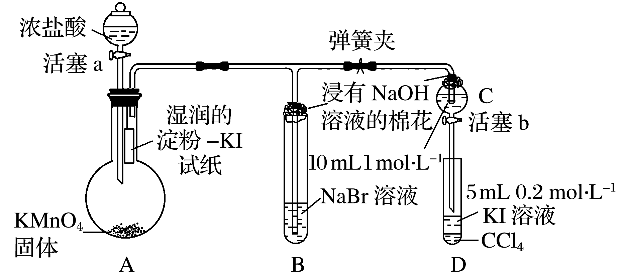

实验过程：

Ⅰ.打开弹簧夹，打开活塞a，滴加浓盐酸。

Ⅱ.当B和C中的溶液都变为黄色时，夹紧弹簧夹。

Ⅲ.当B中溶液由黄色变为红棕色时，关闭活塞a。

Ⅳ.……

(1)A中产生黄绿色气体，其电子式是____________________________________________。

(2)验证氯气的氧化性强于碘的实验现象是________________________________________

________________________________________________________________________。

(3)B中溶液发生反应的离子方程式是___________________________________________。

(4)为验证溴的氧化性强于碘，过程Ⅳ的操作和现象是______________________________

________________________________________________________________________。

(5)过程Ⅲ实验的目的是_________________________________________________________。

(6)氯、溴、碘单质的氧化性逐渐减弱的原因：同主族元素从上到下____________________，得电子能力逐渐减弱。

答案　(1)

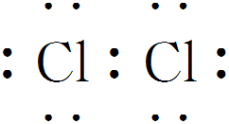

(2)湿润的淀粉­KI试纸变蓝

(3)Cl2＋2Br－===Br2＋2Cl－

(4)打开活塞b，将少量C中溶液滴入D中，关闭活塞b，取下D振荡，静置后CCl4层变为紫红色

(5)确认C的黄色溶液中无Cl2，排除Cl2对溴置换碘实验的干扰　(6)原子半径逐渐增大

解析　A中滴加浓盐酸后，发生反应：2KMnO4＋16HCl(浓)===2KCl＋2MnCl2＋5Cl2↑＋8H2O，生成黄绿色气体Cl2，在A、B、C中分别发生反应：Cl2＋2KI===2KCl＋I2，Cl2＋2NaBr===2NaCl＋Br2，Cl2＋2NaBr===2NaCl＋Br2，由于B、C中生成了Br2而使溶液变为黄色，打开活塞b，C中生成的Br2在D中发生反应：Br2＋2KI===2KBr＋I2。过程Ⅲ实验，当B中黄色溶液继续通入过量Cl2时，溶液变为红棕色，以此为对照，说明C中黄色溶液无Cl2，从而排除Cl2对溴置换碘实验的干扰。

**归纳总结**

卤素单质性质的特殊性

1．Br2是常温下唯一呈液态的非金属单质；液溴易挥发且有毒，通常用水液封来保存。

2．I2易升华，I2遇淀粉变蓝。

3．Br2和I2都可被某些有机溶剂(如四氯化碳、苯)萃取。

4．氟元素无正价，F2与H2O发生置换反应生成O2：2F2＋2H2O===4HF＋O2。

5．F2不能从NaX溶液中置换出X2(X代表Cl、Br、I)。

## 考点四　氯、溴、碘单质的工业制法



1．氯的提取——氯碱工业

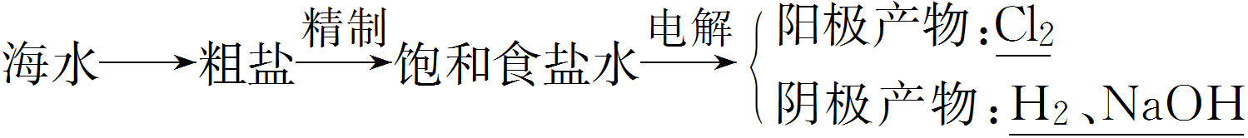

化学方程式为2NaCl＋2H2O2NaOH＋H2↑＋Cl2↑。

2．海水提取溴

(1)流程

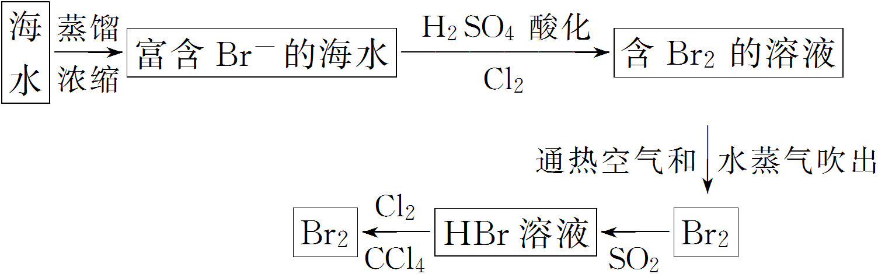

(2)发生反应的化学方程式

①2NaBr＋Cl2===Br2＋2NaCl；

②Br2＋SO2＋2H2O===2HBr＋H2SO4；

③2HBr＋Cl2===2HCl＋Br2。

3．海带中提取碘

(1)流程

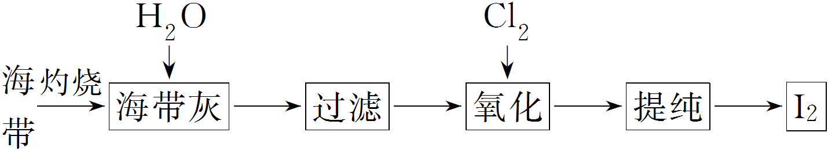

(2)发生反应的离子方程式：Cl2＋2I－===I2＋2Cl－。



1．NaCl是一种化工原料，可以制备一系列物质，如图所示。下列说法正确的是(　　)

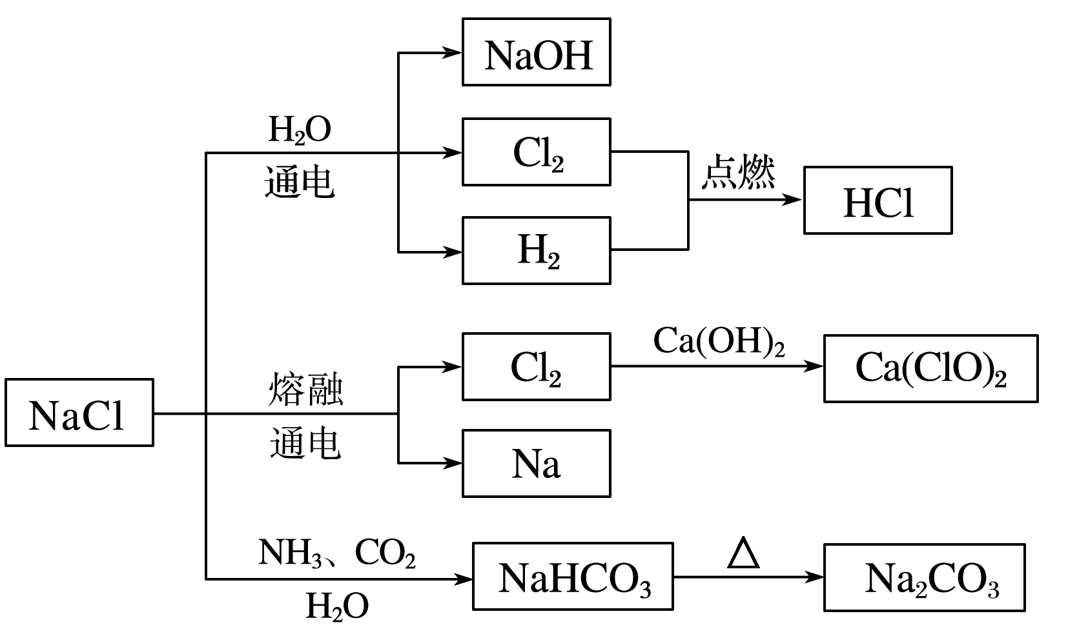

A．25 ℃，NaHCO3在水中的溶解度比Na2CO3的大

B．石灰乳与Cl2的反应中，Cl2既是氧化剂，又是还原剂

C．常温下干燥的Cl2能用钢瓶贮运，所以Cl2不与铁反应

D．图中所示转化反应都是氧化还原反应

答案　B

解析　A错，因为碳酸氢根离子之间的缔合作用导致碳酸氢钠的溶解度比碳酸钠的小；B对，因为该反应属于氯气的歧化反应，氯元素的化合价既有升高又有降低；C错，不是二者不反应，而是发生类似钝化作用，反应产物的覆盖和隔离作用阻碍了反应的进一步进行；D错，生成苏打、小苏打的两个反应都不是氧化还原反应。

2．从海带中提取碘单质，成熟的工艺流程如下。下列关于海水制碘的说法，不正确的是(　　)

干海带海带灰悬浊液滤液碘水I2的CCl4溶液I2

A．实验室在蒸发皿中灼烧干海带，并且用玻璃棒搅拌

B．含I－的滤液中加入稀硫酸和双氧水后，碘元素发生氧化反应

C．在碘水中加入几滴淀粉溶液，溶液变蓝色

D．碘水加入CCl4得到I2的CCl4溶液，该操作为“萃取”

答案　A

解析　灼烧固体时应在坩埚中，A项不正确；H2O2能将I－氧化为I2，B项正确。

3．氢溴酸在医药和石化工业上有广泛用途。模拟工业制备氢溴酸的流程如图所示：

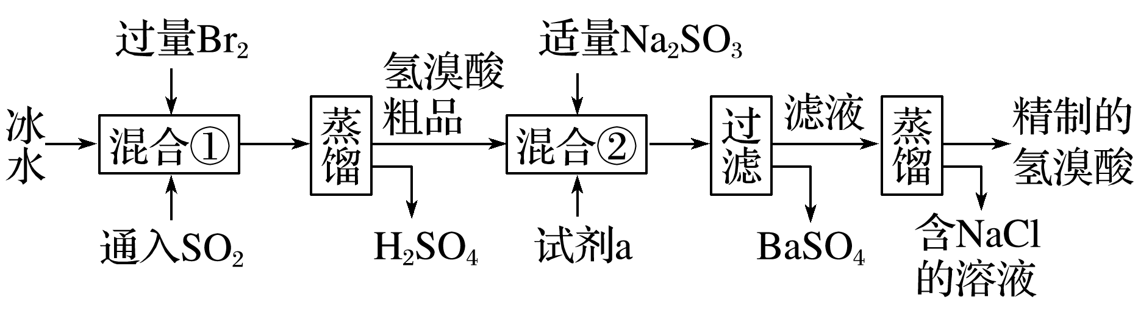

回答下列问题：

(1)混合①中发生反应的离子方程式为_______________________________________________

________________________________________________________________________。

(2)混合②中加入试剂a是________________________。

(3)加入Na2SO3的目的是除去过量的Br2，但要防止过量，原因是__________________(请用离子方程式表示)。

(4)工业氢溴酸常带有淡淡的黄色，可能的原因是：①含Fe3＋，②含Br2，③含Fe3＋和Br2。只用下列一种试剂就能分析产生淡黄色的原因，该试剂是____(填字母)。

a．KMnO4溶液 b．NaOH溶液

c．KSCN溶液 d．淀粉­KI溶液

e．CCl4

答案　(1)SO2＋Br2＋2H2O===4H＋＋2Br－＋SO

(2)BaCl2溶液

(3)SO＋2H＋===SO2↑＋H2O　(4)e

解析　(1)Br2具有强氧化性，在溶液中将SO2氧化为H2SO4，自身被还原为HBr，反应的离子方程式为SO2＋Br2＋2H2O===4H＋＋2Br－＋SO。

(2)由流程图可知，混合②后过滤生成硫酸钡，滤液蒸馏产生NaCl溶液，故钡离子、氯离子应是加入试剂a引入的，故试剂a为BaCl2溶液。

(3)Na2SO3过量，能与HBr反应生成二氧化硫、溴化钠、水，反应离子方程式为SO＋2H＋===SO2↑＋H2O。

(4)CCl4与溶液混合后分层，有机层在下层，水层在上层，若有机层无色，水层为黄色，则为①含Fe3＋所致，若有机层为橙色，水层为无色，则为②含Br2所致，若有机层为橙色、水层为黄色，则为③含Fe3＋和Br2所致，故选e。

**思维建模**

海水中物质提取的思路

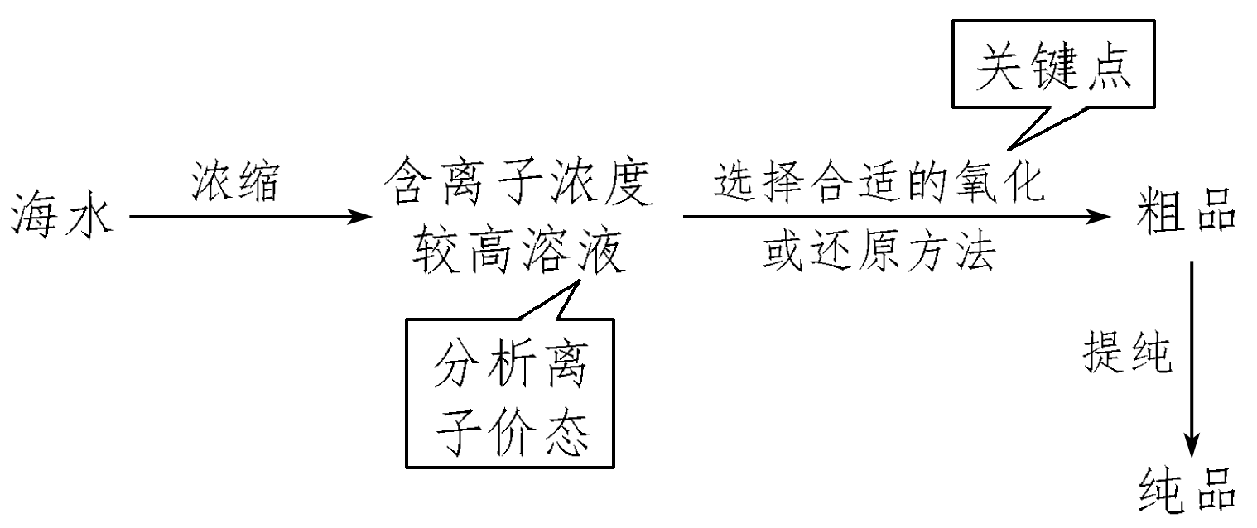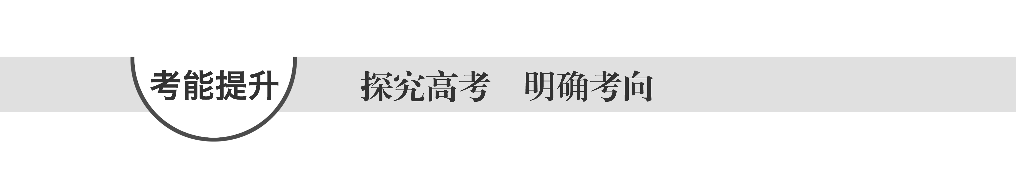

1．正误判断，正确的划“√”，错误的划“×”

(1)因漂白粉在空气中不稳定，故可用于漂白纸张(　　)

(2014·江苏，4C)

(2)将少量溴水加入KI溶液中，再加入CCl4，振荡，静置，可观察到下层液体呈紫色，证明Br2的氧化性强于I2(　　)

(2014·四川理综，4C)

(3)制氯气时，用饱和NaHCO3溶液和浓硫酸净化气体(　　)

(2014·天津理综，2B)

(4)碘是人体必需微量元素，所以要多吃富含高碘酸的食物(　　)

(2013·新课标全国卷Ⅰ，7C)

(5)次氯酸钠溶液可用于环境的消毒杀菌(　　)

(2013·四川理综，1D)

(6)实验室从海带提取单质碘的方法是：取样→灼烧→溶解→过滤→萃取(　　)

(2013·浙江理综，8A)

(7)从海水中提取物质都必须通过化学反应才能实现(　　)

(2013·福建理综，6B)

答案　(1)×　(2)√　(3)×　(4)×　(5)√　(6)×

(7)×

2．(2014·江苏，13)在探究新制饱和氯水成分的实验中，下列根据实验现象得出的结论不正确的是(　　)

A．氯水的颜色呈浅黄绿色，说明氯水中含有Cl2

B．向氯水中滴加硝酸酸化的AgNO3溶液，产生白色沉淀，说明氯水中含有Cl－

C．向氯水中加入NaHCO3粉末，有气泡产生，说明氯水中含有H＋

D．向FeCl2溶液中滴加氯水，溶液颜色变成棕黄色，说明氯水中含有HClO

答案　D

解析　A项，Cl2的颜色为黄绿色，正因为氯水中溶解了黄绿色的Cl2，才使得氯水显示了浅黄绿色，正确；B项，Cl－与Ag＋结合生成AgCl白色沉淀，正确；C项，Cl2与水反应生成HCl和HClO，H＋与NaHCO3反应生成CO2气体，正确；D项，氯水中的Cl2也能将Fe2＋氧化为Fe3＋，错误。

3．(2015·北京理综，11)某消毒液的主要成分为NaClO，还含有一定量的NaOH。下列用来解释事实的方程式中，不合理的是(已知：饱和NaClO溶液的pH约为11)(　　)

A．该消毒液可用NaOH溶液吸收Cl2制备：

Cl2＋2OH－===ClO－＋Cl－＋H2O

B．该消毒液的pH约为12：

ClO－＋H2OHClO＋OH－

C．该消毒液与洁厕灵(主要成分为HCl)混用，产生有毒Cl2：2H＋＋Cl－＋ClO－===Cl2↑＋H2O

D．该消毒液加白醋生成HClO，可增强漂白作用：

CH3COOH＋ClO－===HClO＋CH3COO－

答案　B

解析　A项，NaClO的制备为Cl2与NaOH溶液反应：Cl2＋2OH－===ClO－＋Cl－＋H2O，正确；B项，NaClO饱和溶液的pH为11，该消毒液中溶液的pH为12，是由于消毒液中还含有少量的NaOH，故pH增大是由于NaOH电离所致，错误；C项，该消毒液与洁厕灵混用会发生氧化还原反应：2H＋＋Cl－＋ClO－===Cl2↑＋H2O，正确；D项，因为醋酸的酸性比次氯酸的酸性强，CH3COOH＋ClO－===CH3COO－＋HClO，HClO浓度增大，漂白性增强，正确。

4．[2014·福建理综，23(1)(2)(3)]元素周期表中第ⅦA族元素的单质及其化合物的用途广泛。

(1)与氯元素同族的短周期元素的原子结构示意图为________。

(2)能作为氯、溴、碘元素非金属性(原子得电子能力)递变规律的判断依据是________(填序号)。

a．Cl2、Br2、I2的熔点

b．Cl2、Br2、I2的氧化性

c．HCl、HBr、HI的热稳定性

d．HCl、HBr、HI的酸性

(3)工业上，通过如下转化可制得KClO3晶体：

NaCl溶液NaClO3溶液KClO3晶体

①完成Ⅰ中反应的总化学方程式：NaCl＋H2O===NaClO3＋__________。

②Ⅱ中转化的基本反应类型是________，该反应过程能析出KClO3晶体而无其他晶体析出的原因是________________________________________________________________________

________________________________________________________________________。

答案　(1)　(2)bc

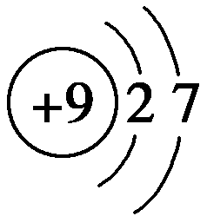

(3)①NaCl＋H2O===NaClO3＋H2↑

②复分解反应　室温下，氯酸钾在水中的溶解度明显小于其他晶体

解析　(1)根据题意可知，与Cl同族的短周期元素为F，其原子序数为9，最外层电子数为7，电子层数为2，故其原子结构示意图为。



(2)比较元素的非金属性强弱可以通过比较元素的气态氢化物的稳定性或者最高价氧化物对应水化物的酸性，气态氢化物越稳定、最高价氧化物对应水化物的酸性越强，元素的非金属性越强，也可以通过单质之间的置换反应比较，故只有b、c正确。

(3)①NaCl中Cl元素的化合价由－1价升高到NaClO3中的＋5价，故必定有一种元素的化合价要降低，经分析只能是H元素由＋1价降到0价，因此结合原子守恒和电子守恒可写出化学方程式：NaCl＋3H2O===NaClO3＋3H2↑。

②由NaClO3和KCl反应生成KClO3和NaCl，元素的化合价都没有变化，故为复分解反应，其他晶体没有析出，只析出了KClO3，说明KClO3的溶解度较小，小于其他晶体。

## 练出高分

1．下列说法正确的是(　　)

①氯气的性质活泼，它与氢气混合后立即发生爆炸　②实验室制取氯气时，为了防止环境污染，多余的氯气可以用氢氧化钙溶液吸收　③新制氯水的氧化性强于久置氯水的　④检验HCl气体中是否混有Cl2，方法是将气体通入硝酸银溶液　⑤除去HCl气体中的Cl2，可将气体通入饱和食盐水中

A．①②③ B．②③④

C．③ D．③⑤

答案　C

解析　氯气与氢气混合，达到爆炸极限，在光照的条件下才能发生爆炸，①错，氢氧化钙溶液中溶质含量少，实验中常用氢氧化钠溶液吸收多余的氯气，②错，排除A、B项；HCl气体与AgNO3溶液可产生沉淀，④错；将气体通入饱和食盐水中，除去的是HCl气体，而不是Cl2，⑤错，排除D项。

2.如图所示，在A处通入氯气，关闭B阀时，C处干燥的红布条看不到明显现象；当打开B阀后，C处干燥的红布条逐渐褪色。则D瓶中盛放的溶液不可能是(　　)

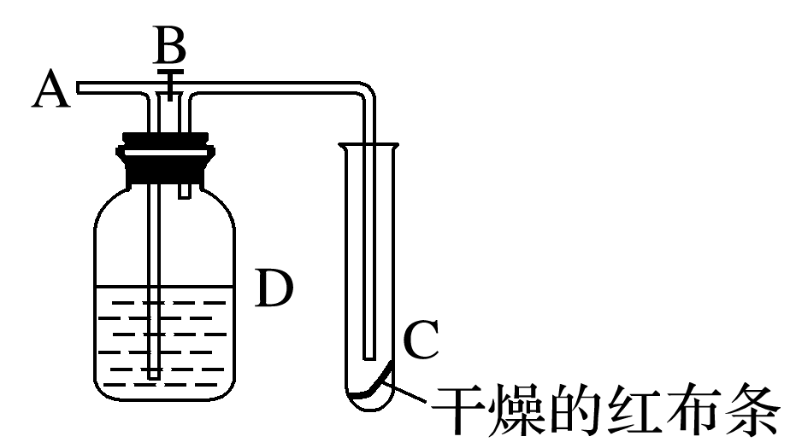

A．浓硫酸 B．NaOH溶液

C．饱和Na2SO3溶液 D．饱和氯化钠溶液

答案　D

解析　解决本题的关键是要明确装置的特点及起漂白作用的是HClO或潮湿的Cl2。首先根据打开B阀后，C处干燥的红布条逐渐褪色，说明A处通入的Cl2为潮湿的，在关闭B阀时潮湿的Cl2通过了D瓶，看不到C处干燥的红布条有明显变化，说明D瓶吸收了Cl2或吸收了Cl2中的水蒸气。

3．溴是海水中重要的非金属元素，地球上90%的溴元素以Br－的形式存在于海水中，所以人们称溴为“海洋元素”。下列有关说法中正确的是(　　)

A．从海水中提取溴时，不涉及氧化还原反应

B．苯与溴水反应生成溴苯

C．可以用CCl4萃取溴水中的溴

D．向FeBr2溶液中通入Cl2时，一定会发生如下反应：2Fe2＋＋4Br－＋3Cl2===2Fe3＋＋2Br2＋6Cl－

答案　C

解析　从海水中提取溴，一般要经历浓缩、氧化和提取三个步骤，A不正确；苯只能与液溴在催化剂作用下发生取代反应，B不正确；FeBr2与Cl2反应时，因Cl2的量不同，生成物也不同，题目中没有说明Cl2与FeBr2的量的关系，故D不正确。

4．下列实验现象描述正确的是(　　)

A．碘水中加入少量汽油振荡，静置后上层颜色变浅，下层颜色变为紫红色

B．红热的铜丝在氯气中燃烧，产生棕黄色的烟雾

C．电解氯化钠饱和溶液，将阴极气体产物通入碘化钾淀粉溶液中，溶液变蓝

D．溴化钠溶液中加入少量新制的氯水振荡，再加入少量四氯化碳振荡，静置后上层颜色变浅，下层颜色变为橙红色

答案　D

解析　汽油的密度比水小，上层颜色应变为紫红色，下层颜色变浅，A项错误；CuCl2是固体应为烟而不是雾，B项错误；电解NaCl饱和溶液，阳极产生的Cl2能使碘化钾淀粉溶液变蓝，C项错误。

5．某研究性学习小组的同学利用MnO2、浓盐酸反应来制取干燥的氯气并验证其有无漂白性，所用装置如图所示(可重复使用，不含制气装置)。下列说法正确的是(　　)

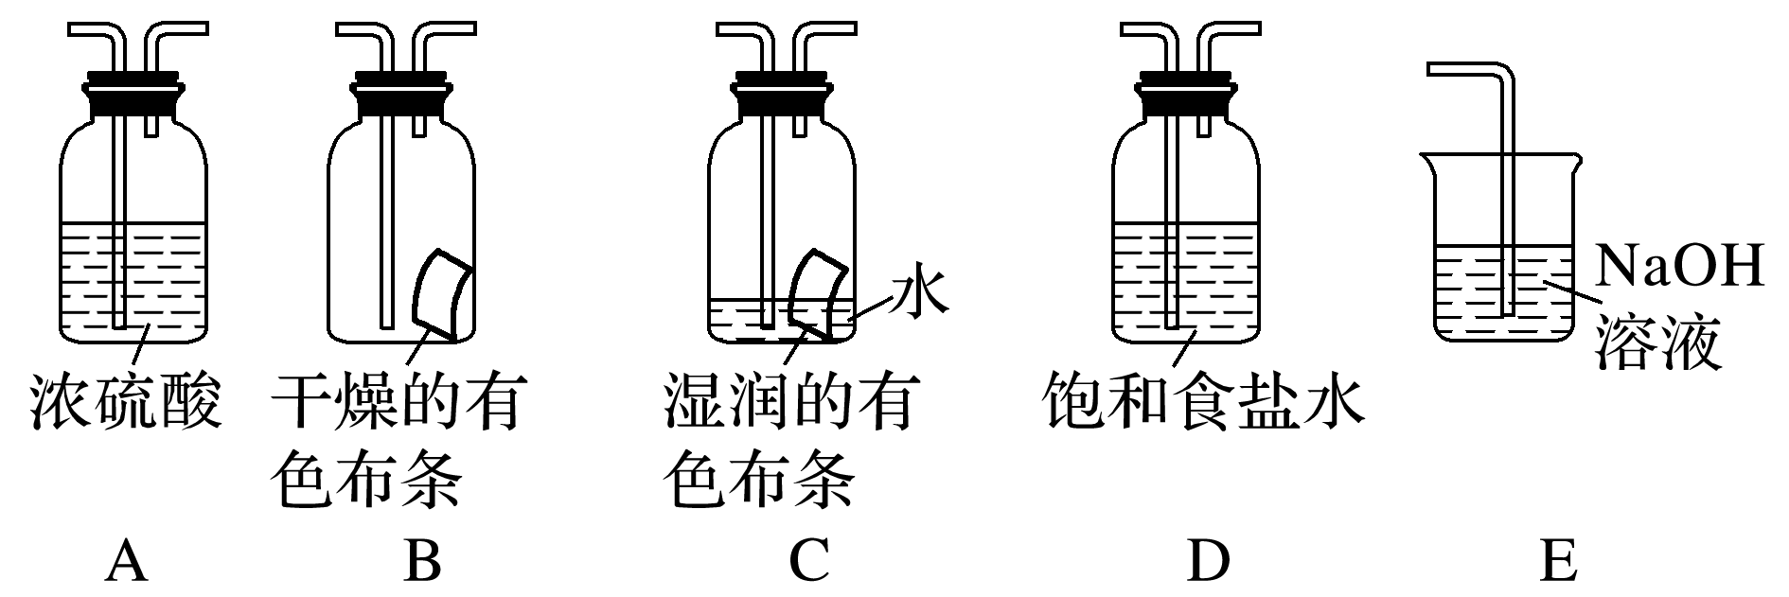

A．按气流流动的先后顺序，装置连接顺序依次为DACBE

B．按气流流动的先后顺序，装置连接顺序依次为DABAE

C．装置E的主要用途是制备NaClO

D．在实验中使用到装置C且有色布条褪色，则说明湿润的氯气有漂白性

答案　B

解析　为验证干燥的氯气有无漂白性，就需要使进入到B装置中的氯气不含HCl及水蒸气，故应先用饱和食盐水除去HCl，再用浓硫酸除去水蒸气，为防止E装置中水蒸气进入B装置中，在B、E装置之间还应加装一个A装置，尾气用NaOH溶液吸收，A、C错误，B正确；本实验的目的是验证干燥的Cl2是否具有漂白性，故不需要使用装置C，且Cl2使湿润的有色布条褪色是因为氯气与水反应生成的HClO具有漂白性，D错误。

6．已知常温下氯酸钾与浓盐酸反应放出氯气，现按下图进行卤素的性质实验。玻璃管内装有分别滴有不同溶液的白色棉球，反应一段时间后，对图中指定部分颜色描述正确的是(　　)

|  |  |  |  |  |
| --- | --- | --- | --- | --- |
| 选项 | ① | ② | ③ | ④ |
| A | 黄绿色 | 橙色 | 蓝色 | 白色 |
| B | 无色 | 橙色 | 紫色 | 白色 |
| C | 黄绿色 | 橙色 | 蓝色 | 无色 |
| D | 黄绿色 | 无色 | 紫色 | 白色 |

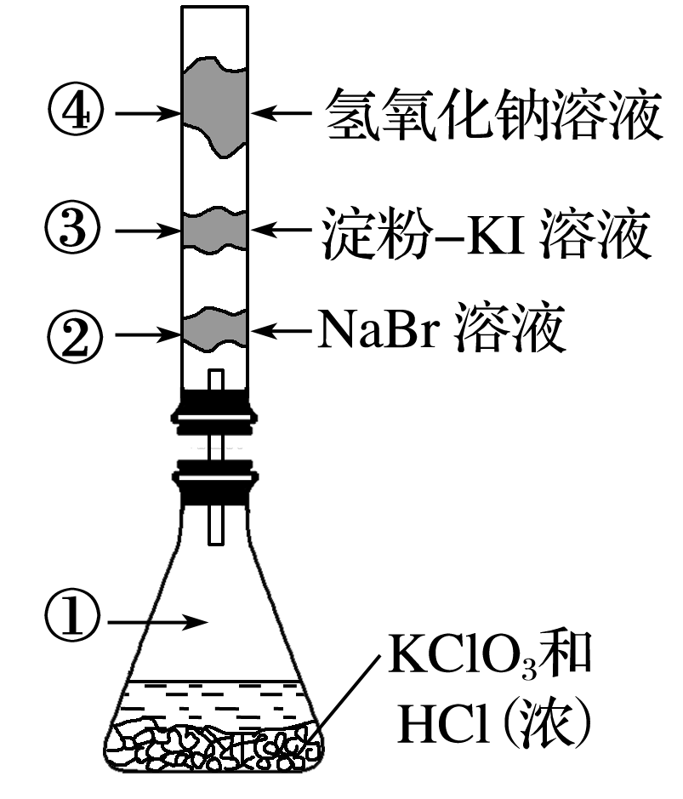

答案　A

解析　由①处产生的Cl2通过②时发生反应Cl2＋2NaBr===2NaCl＋Br2，通过③时发生反应Cl2＋2KI===2KCl＋I2，通过④时发生反应Cl2＋2NaOH===NaCl＋NaClO＋H2O，因Cl2为黄绿色，Br2为橙色，I2遇淀粉变蓝，Cl2遇碱产生白色NaCl、NaClO可知应选A。

7．某同学向一支试管中按一定的顺序分别加入下列几种物质(一种物质只加一次)：a.KI溶液；b.淀粉溶液；c.NaOH溶液；d.稀硫酸；e.氯水。发现溶液颜色按如下顺序变化：①无色→②棕黄色→③蓝色→④无色→⑤蓝色。下列对此过程进行的分析中错误的是(　　)

A．加入以上药品的顺序是a→e→b→c→d

B．③→④反应的化学方程式为3I2＋6NaOH===5NaI＋NaIO3＋3H2O

C．溶液由棕黄色变为蓝色的原因是淀粉溶液遇碘变蓝色

D．④→⑤反应的离子方程式为2I－＋Cl2===I2＋2Cl－

答案　D

解析　溶液颜色变化：①无色→②棕黄色说明有碘生成，②棕黄色→③蓝色说明是碘遇淀粉溶液显色，③蓝色→④无色说明碘被消耗，④无色→⑤蓝色说明又生成了碘，此时发生的是NaI和NaIO3在酸性条件下生成碘的氧化还原反应。

8．下列实验现象与新制氯水中的某些成分(括号内物质)没有关系的是(　　)

A．将NaHCO3固体加入新制氯水中，有无色气泡产生(H＋)

B．使红色布条褪色(HClO)

C．滴加AgNO3溶液生成白色沉淀(Cl－)

D．向FeCl2溶液中滴加氯水后，再滴加KSCN溶液，发现呈血红色(HCl)

答案　D

解析　氯水显酸性，能与碳酸氢钠反应放出CO2气体；次氯酸具有强氧化性，能使有色布条褪色；氯离子和硝酸银反应生成氯化银白色沉淀，因此选项A、B、C都是有关系的；选项D中，氯化氢不能氧化亚铁离子，选项D关系不正确。

9．碘在地壳中主要以NaIO3的形式存在，在海水中主要以I－的形式存在，几种粒子之间的转化关系如图所示：

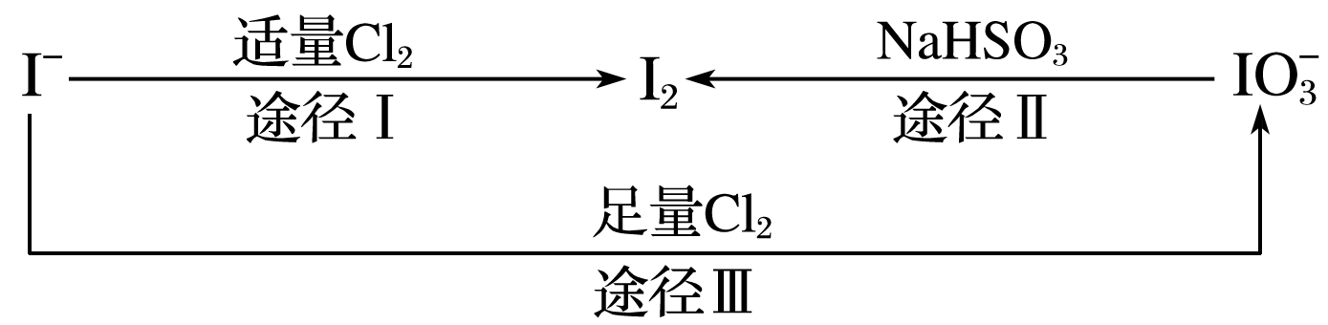

下列说法中不正确的是(　　)

A．用淀粉­KI试纸和食醋检验加碘盐时淀粉­KI试纸会变蓝

B．足量Cl2能使湿润的、已变蓝的淀粉­KI试纸褪色的原因可能是5Cl2＋I2＋6H2O===2HIO3＋10HCl

C．由图可知氧化性的强弱顺序为Cl2>I2>IO

D．途径Ⅱ中若生成1 mol I2，则反应中转移的电子数为10*N*A

答案　C

解析　加碘盐中含有IO，在酸性条件下可被I－还原生成I2，A选项正确；根据图示转化关系可知B选项正确；根据途径Ⅰ可知氧化性Cl2>I2，根据途径Ⅱ可知氧化性IO>I2，根据途径Ⅲ可知氧化性Cl2>IO，C选项错误；根据关系式2IO～I2～10e－可知D选项正确。

10．向含SO、Fe2＋、Br－、I－各0.1 mol的溶液中通入标准状况下的Cl2，通入Cl2的体积和溶液中相关离子的物质的量的关系图正确的是(　　)

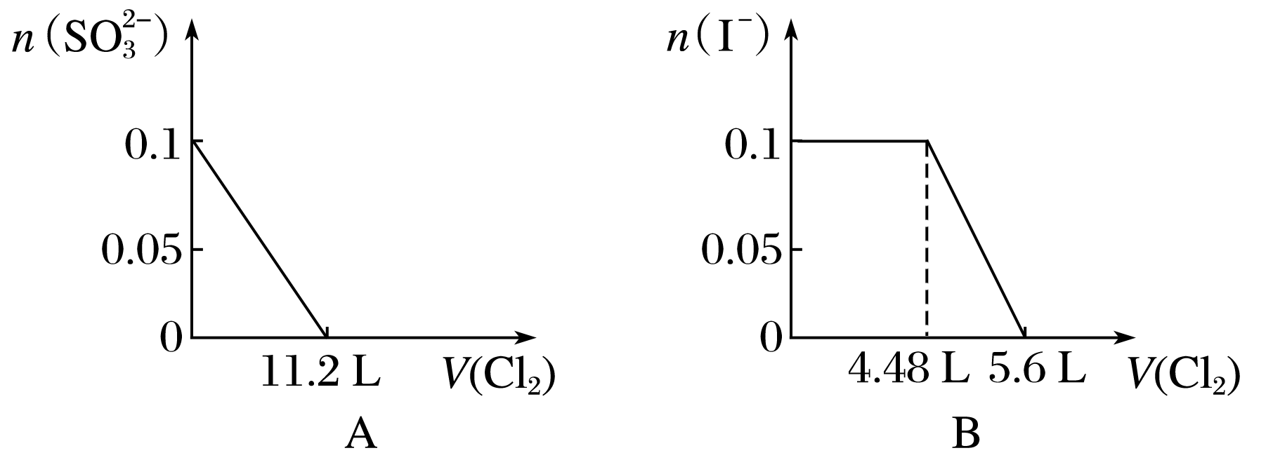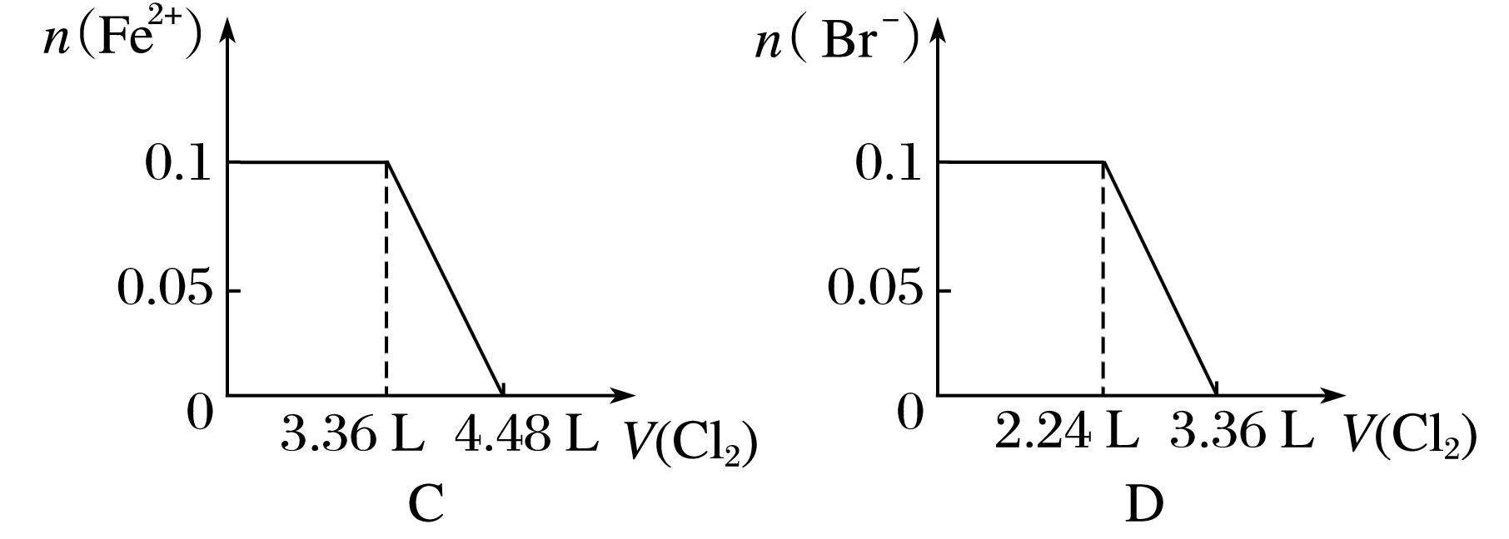

答案　C

解析　本题以氧化还原反应过程为载体，旨在考查学生对化学反应图像的识别能力。题中四种离子与Cl2反应的先后顺序依次是SO(消耗2.24 L Cl2)、I－(消耗1.12 L Cl2)、Fe2＋(消耗1.12 L Cl2)、Br－(消耗 1.12 L Cl2)，因此C选项正确。

11．将*a* g二氧化锰粉末加入*c* L *b* mol·L－1的浓盐酸中加热完全溶解，反应中转移电子*d*个， 设*N*A为阿伏加德罗常数的值，下列叙述正确的是(　　)

A．可以收集到氯气 L

B．反应后溶液中的Cl－数目为2*aN*A/87

C．*N*A可表示为

D．反应后溶液中的H＋数目为(*bc*－2*d*)

答案　C

解析　MnO2＋4HCl(浓)MnCl2＋Cl2↑＋2H2O

A项，在标准状况下收集Cl2×22.4 L，此处没有指明状况；B项，反应后溶液中Cl－数目为

*bc*－或*bc*－×2；

C项，×2·*N*A＝*d*，*N*A＝，正确；D项，反应后H＋数目为*bc*－×2或*bc*－×4。

12．已知：将Cl2通入适量NaOH溶液，产物中可能有NaCl、NaClO、NaClO3，且的值仅与温度高低有关，当*n*(NaOH)＝6*a* mol时，下列有关说法正确的是(　　)

A．改变温度，反应中转移电子的物质的量*n*的范围：3*a* mol≤*n*≤5*a* mol

B．改变温度，产物中NaCl的最小理论产量为4*a* mol

C．参加反应的氯气的物质的量为6*a* mol

D．某温度下，若反应后＝6，则溶液中＝

答案　A

解析　A项，氧化产物只有NaClO3时，转移电子最多，根据电子转移守恒*n*(NaCl)＝5*n*(NaClO3)，由钠离子守恒：*n*(NaCl)＋*n*(NaClO3)＝*n*(NaOH)，故*n*(NaClO3)＝*n*(NaOH)＝*a* mol，转移电子最大物质的量＝*a* mol×5＝5*a* mol，氧化产物只有NaClO时，转移电子最少，根据电子转移守恒*n*(NaCl)＝*n*(NaClO)，由钠离子守恒*n*(NaCl)＋*n*(NaClO)＝*n*(NaOH)，故*n*(NaClO)＝*n*(NaOH)＝3*a* mol，转移电子最小物质的量＝3*a* mol×1＝3*a* mol，故反应中转移电子的物质的量*n*的范围：3*a* mol≤*n*≤5*a* mol，故A正确；B项，反应中还原产物只有NaCl，反应中转移电子最少时生成NaCl最少，根据电子转移守恒*n*(NaCl)＝*n*(NaClO)，由钠离子守恒：*n*(NaCl)＋*n*(NaClO)＝*n*(NaOH)，故*n*(NaCl)＝*n*(NaOH)＝3*a* mol，故B错误；C项，由Cl原子守恒可知，2*n*(Cl2)＝*n*(NaCl)＋*n*(NaClO)＋*n*(NaClO3)，由钠离子守恒可知*n*(NaCl)＋*n*(NaClO)＋*n*(NaClO3)＝*n*(NaOH)，故参加反应的氯气的物质的量＝*n*(NaOH)＝3*a* mol，故C错误；D项，令*n*(ClO－)＝1 mol，反应后＝6，则*n*(Cl－)＝6 mol，电子转移守恒，5×*n*(ClO)＋1×*n*(ClO－)＝1×*n*(Cl－)，即5×*n*(ClO)＋1×1 mol＝1×6 mol，解得*n*(ClO)＝1 mol，则溶液中＝6，故D错误。

13．已知漂白粉有效成分能与浓盐酸反应生成Cl2和一种固体时能作干燥剂的物质等。请从图中选用适当的实验装置，设计一个最简单的实验，测定漂白粉有效成分的质量分数。

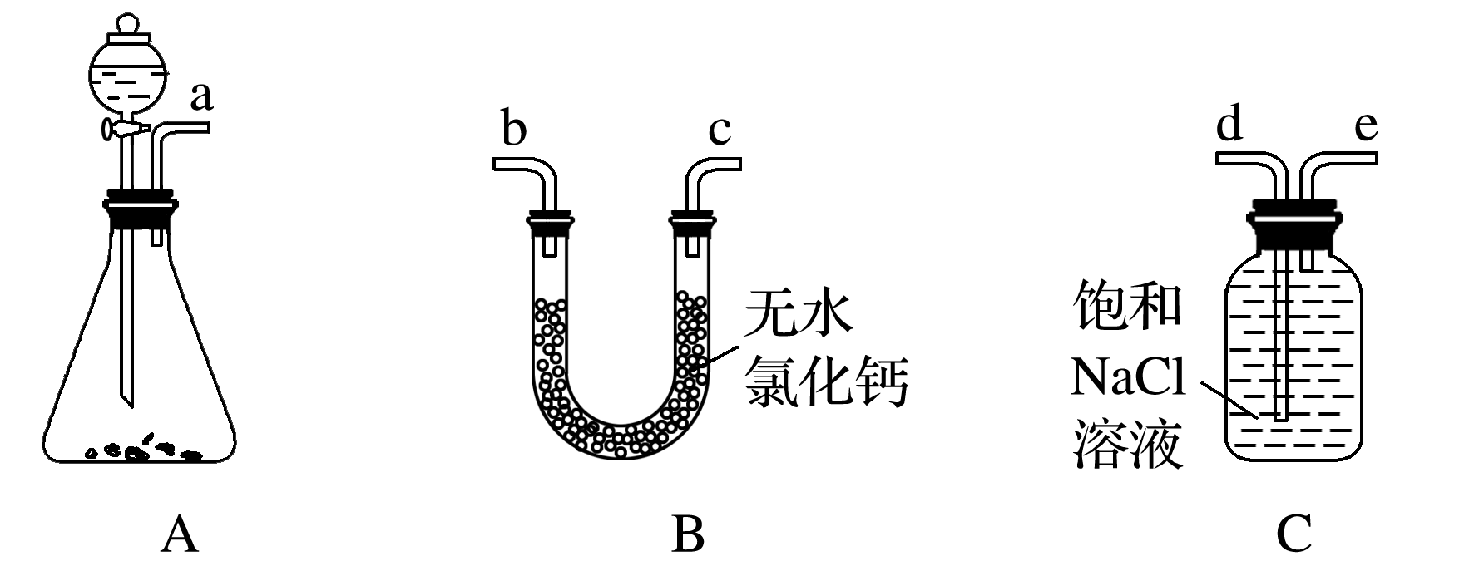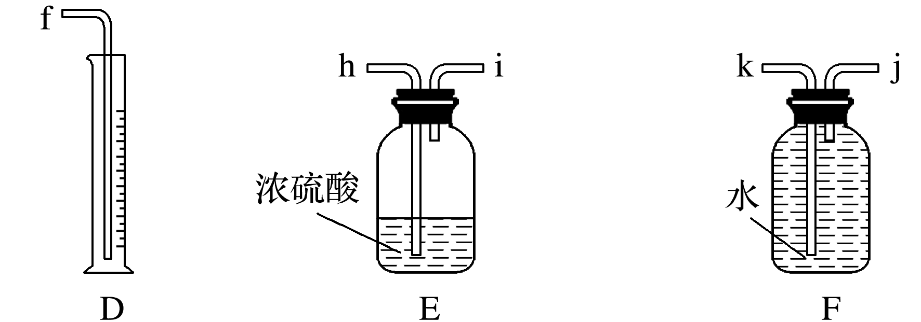

请填写下列空白：

(1)实验中漂白粉有效成分与浓盐酸反应的化学方程式为_______________________________

_________________________________________________________________________________________________________________。

(2)所选用装置的连接顺序应是(填各接口的字母代号)

________________________________________________________________________。

(3)在读取量筒的刻度数时，应注意_________________________________________________

____________________________________________________________________________。

(4)若各仪器内仍残留有少量Cl2，则测定结果将____________(填“偏高”、“偏低”或“不影响”)，其原因是_____________________________________________________________

________________________________________________________________________。

(5)某同学在实验中发现量筒里未收集到液体，其失败的原因可能是下列中的__________。

①装置漏气　②浓盐酸已变成稀盐酸　③所选仪器容积太大　④漂白粉已全变质　⑤e接f　⑥d接f

A．①②③ B．①②④⑤

C．①②③⑥ D．全部

答案　(1)Ca(ClO)2＋4HCl===CaCl2＋2Cl2↑＋2H2O

(2)a接e，d接f　(3)①C、D两仪器内的液面应相平；②视线与凹液面最低点应相平；③装置内气体应恢复至室温　(4)不影响　同温同压下，同量的Cl2和空气所排出的液体体积相等　(5)B

解析　(1)漂白粉的有效成分是Ca(ClO)2，与浓盐酸反应的化学方程式为Ca(ClO)2＋4HCl===CaCl2＋2Cl2↑＋2H2O。

(2)根据题目要求可选A为氯气的发生装置，C、D为测量气体体积装置。

(3)在读取量筒的刻度数时，应注意①C、D两仪器内的液面应相平；②视线与凹液面最低点应相平；③装置内气体应恢复至室温。

④不影响，因为同温同压下，同量的Cl2和空气所排出的液体体积相等。

⑤装置漏气、e接f会造成无法收集到气体，浓盐酸已变成稀盐酸等均会造成气体无法制得。

14．某校化学实验兴趣小组为了探究在实验室制备Cl2的过程中有水蒸气和HCl挥发出来，同时证明氯气的某些性质，甲同学设计了如图所示的实验装置(支撑用的铁架台省略)，完成下列问题。

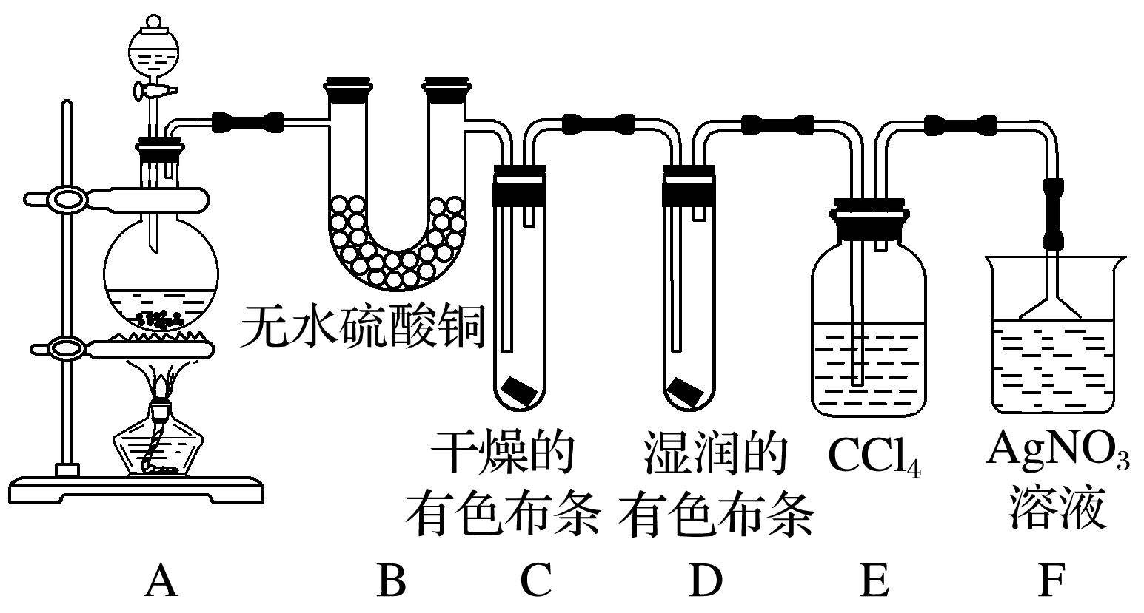

(1)装置B、E的作用分别为______________________________________________________，

________________________________________________________________________。

(2)装置C、D的作用分别为_____________________________________________________，

________________________________________________________________________。

(3)装置F中AgNO3溶液的作用是__________________________________________________

______________________________________，倒置漏斗的作用是________________________

________________________________________________。

(4)乙同学认为甲同学的实验有缺陷，不能确保最终通入AgNO3溶液中的气体只有一种。为了确保实验结论的可靠性，证明最终通入AgNO3溶液中的气体只有一种，乙同学提出在某两个装置之间加一个装置。你认为该装置应加在__________与__________之间(填装置各部分字母)，装置中放入_______________________________________________________________，

作用是________________________________________________________________________。

答案　(1)证明制备Cl2时有H2O(g)挥发出来　吸收HCl中的Cl2，防止干扰HCl检验

(2)证明干燥Cl2无漂白性　证明HClO有漂白性

(3)证明制备Cl2时有HCl挥发出来　防止F中的溶液倒吸

(4)E　F　湿润的有色布条或湿润的淀粉­KI试纸　检验 Cl2是否除尽